ТЕХНИЧЕСКАЯ РЕГУЛИРУЕМАЯ РЕВОЛЮЦИЯ
ВИКТОРА ПЛЕСКАЧЕВСКОГО ИЛИ КУДА ЖЕ СМОТРИТ ВЛАДИМИР ПУТИН…

I. ИСТОРИЯ ВОПРОСА: КТО «ЗА»?

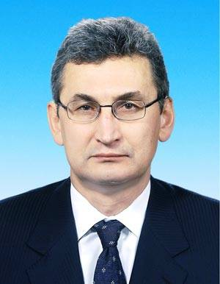
Как гласит народная мудрость, «Все революции делают Троцкие, а отвечать за все приходится Бронштейнам»… Итак, кратко об авторах этих революционных реформ, благодаря рвению, настойчивости и стремлению к достижению цели которых и удалось-таки внедрить механизм саморегулирования в строительной отрасли Российской Федерации… Главным инициатором и автором идеи, без сомнения, является Виктор Семенович Плескачевский. В общем уникальный человек! Он еще в 13 лет начал увлекаться альпинизмом и горным туризмом… А в 19 лет перенес сложнейшую операцию на позвоночнике и получил вторую группу инвалидности… Но в течение года восстановился, продолжил занятия спортом и стал мастером спорта по альпинизму!!! В августе 1999 года принял участие в экспедиции «Тибет-99», участниками которой был установлен мировой рекорд, покоривших высоту 5726 метров на отечественных джипах «Нива»… А уже 19 декабря 1999 года господин Плескачевский был избран депутатом Государственной Думы по общефедеральному списку избирательного блока «Медведь»… И вот теперь более 10 лет Виктор Семенович творит законы и продвигает законопроекты в ГД РФ, занимая пост председателя комитета Госдумы по собственности… Кроме этого, достоверно известно, что с 1990 по 2000 годы Виктор Плексачевский учредил и создал несколько десятков успешных предприятий, кооперативов и фирм… А с октября 2000 года по настоящее время он еще и является председателем совета директоров Профессиональной ассоциации регистраторов, трансфер-агентов и депозитариев «ПАРДАТ»…
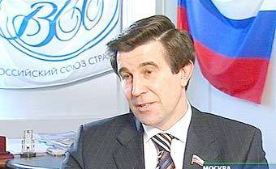
В чем же заключается основная идея строительного СРО? И кто помог Виктору Семеновичу фактически разрушить строительный комплекс России образца 2009 года? Ведь на рынке на 01.01.2010 года было зарегистрировано более 300 000 фирм и предприятий, имеющих строительные лицензии… А вот уже через 6 месяцев, по состоянию на 01.07.2010 года, в 405 СРО находится только около 20% организаций… То есть только 60 000 организаций вступили в СРО и получили допуски на ведение деятельности… Пусть в этих оставшихся 240 000 организаций работало по 4-5 человек – и это уже значит, что более 1 миллиона человек (а с родственниками и иждивенцами более 4 миллионов) остались не у дел, лишились куска хлеба и перешли на положение нелегальных гастарбайтеров или незаконных эмигрантов в своей стране…
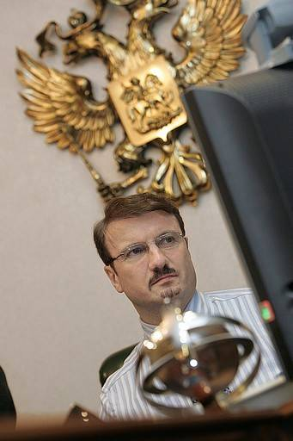
Также можно отметить, что очень активное участие в продвижении идеи СРО приняли Герман Греф и Александр Коваль… Эта тема родилась у них давно, еще в конце 2001 года, в тихих кабинетах Всероссийского союза страховщиков… Герман Греф и Виктор Плескачевский пришли к выводу, что надо что-то делать, что-то менять – а уже в феврале 2002 года президентом ВСС был избран Александр Коваль – деятельный, расчетливый и прагматичный предприниматель… Избиравшийся трижды депутатом Госдумы в 1999, 2003 и 2007 годах, и четырежды президентом Всероссийского союза страховщиков…
Но все-таки главным идеологом, вдохновителем и лоббистом Закона о СРО стал известный нам «реформатор» и либерал, бывший министр экономического развития и торговли (МЭРТ), возглавляющий это министерство более 7 лет (с мая 2000 по сентябрь 2007 года) Герман Оскарович Греф… Еще в 2005 году он заявил: «Если нам удастся принять закон в этом году – это будет большим шагом вперед»… И вот именно эти трое государственно-общественных бизнес-деятеля и затеяли, как говорил Глеб Жеглов, «весь этот шухер» под названием «СамоРегулируемая Организация»…
Итак, в сентябре 2003 года группа из 69 депутатов внесла на рассмотрение в Госдуму законопроект о создании СРО… И уже в октябре он был принят в первом чтении… Но тогда, якобы, лично Владимир Путин нажал на невидимые тормоза и прохождение законопроекта застопорилось на целых четыре года… И только в ноябре 2007 года законопроект о СРО был принят Госдумой во втором чтении… Еще два года понадобилось на переходный период и с 01 января 2010 года Федеральный закон №148-ФЗ «О введении саморегулирования в строительной сфере» заработал в полную силу…
Но что же связывает наших реформаторов? Неужели только лишь дружеские отношения и забота о «влиянии на безопасность объектов капитального строительства»? Что общего их объединяет?
Вот, очень любопытная цитата из выступления Виктора Плескачевского перед делегатами VII Съезда Всероссийского страхового союза в феврале 2006 года. Из чего следует, что тема «саморегулирование» ими была задумана еще 6 лет назад, может быть, во время его знаменитого восхождения на Тибет в конце 1999 года? И еще в этом выступлении он заявляет об отмене лицензирования в строительной отрасли с 01 января 2007 года, как о свершившемся факте, хотя оно практически оно было отменено с 01 января 2009 года.
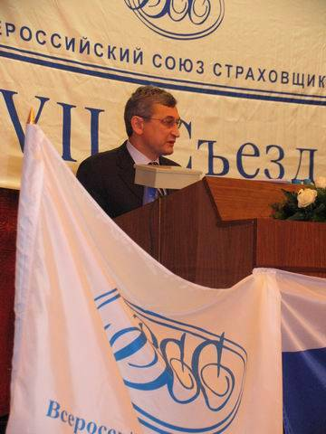
«Уважаемые коллеги! Я рад слышать слово «VII Съезд ВСС»… Мы уже произносим слово «саморегулирование» более шести лет. Закон существует, готовый ко второму чтению о саморегулируемых организациях уже более трех лет. Но таково чиновничье отношение к этому Закону, поскольку совершенно очевидно, что значительную часть чиновников он оставляет без работы. Нов то же время возлагает их функции на такого рода институты, как Ваш, в том числе и на ВСС... Нужно сказать, что обычно к событиям принято делать подарки. Поэтому я тоже сделаю несколько подарков ВСС!
Наверное, Вы слышали о том, что лицензирование строительной деятельности отменено с 1 января 2007 года? Но конечно, нам всем понятно, мы люди грамотные, что никто не собирается строителей бросить на произвол судьбы. Хотя бы потому, что в строительстве есть несколько категорий объектов: высотные здания и многие другие, которые имеют на себе публичный интерес и ответственность перед третьими лицами…
Мы также предлагаем, на сегодняшний день, заменить госрегулирование в форме лицензирования строительной деятельности на саморегулирование строительной деятельности. Но, а для нас это будет означать, что появится большой пакет обязательного страхования своей ответственности…
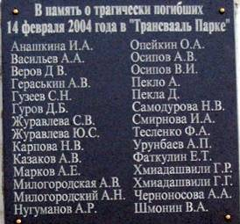
Если посмотрим нашу модель на примере завалившегося «Трансвааль парка», то там есть четыре категории субъектов ответственности: архитекторы-проектировщики, производители стройматериалов, строительные компании, эксплуатационники. Вот фактически всем этим четырем категориям, никакой ответственности, кроме уголовной, там сегодня не светит… А материально ни с кого не получить. Для того, чтобы сегодня третьи лица и лица, которые могут погасить ущерб в такого рода ситуациях, несли материальную ответственность, на наш взгляд, должны быть более жестко гарантированы их интересы, в том числе, механизмами обязательного страхования…
Поэтому, мы заинтересованы в формировании такого правильного правового поля, где сегодня речь идет о многих профессиях, где мы убираем государство в форме лицензиата, как фигуру, которая без ответственности выдает лицензию.
Например, в строительной компании сегодня существует 200 тысяч лицензий, а в лицензионной палате, которая обязана контролировать их соответствие к лицензионным требованиям всего 1000 сотрудников. Очевидно, простая арифметика показывает, что никакой физической возможности у них проверить, на соответствие лицензионным требованиям, нет. Поэтому мы сегодня вводим помимо всех остальных институтов саморегулирования, и страховую компанию, как сорегулятор, так, как это делается во всем мире.
В этом смысле, если кто-то хочет что-то где-то строить, значит должен будет войти во взаимоотношения со страховой компанией, которая возьмет или не возьмет часть рисков этого строителя на себя. А если он не страхует свои риски, то в этом случае он не получает допуск к виду деятельности…
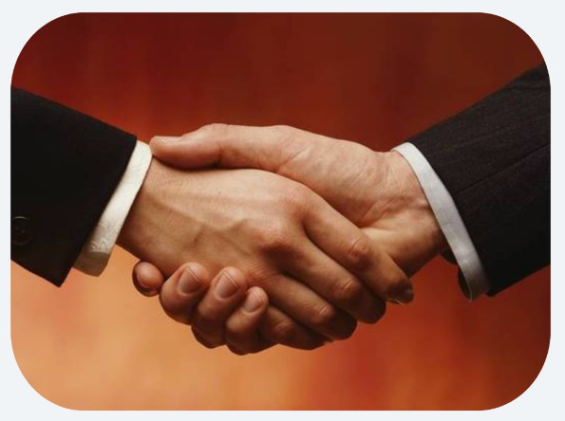
Поэтому впереди у нас достаточно большая работа, и я должен сказать, что грех жаловаться на наши взаимоотношения. Потому что чем дальше, тем более системными становятся отношения и более продуктивными! Думаю, что немного времени осталось, потому что эта прецедентная база введения саморегулирования расширяется. И немного времени осталось до того, когда появится и Закон о саморегулируемых организациях.
Мы сейчас вместе готовим не без споров друг к другу поправки к Закону о страховой деятельности для того, чтобы деликатно ввести сегодня в саморегулирование с материальной ответственностью и обязательным страхованием… Уважаемые коллеги! Я желаю успешной работы Вашему Съезду, убежден в том, что сегодня нет препятствий для того, чтобы у нас было полноценное сотрудничество, как минимум еще два года»!

Как видите, в выступлении Виктора Плескачевского отсутствуют слова о технической безопасности или о качестве строительства… Речь идет о бизнесе, о новых финансово-страховых инструментах, обеспечивающих фактическому монополисту «ВСС», собирающему и так более 70% страховых премий в России, еще больших конкурентных преимуществ и дополнительных возможностей для продвижения страховых продуктов под названием «обязательное страхование», без которых строительная фирма не сможет получить допуск на работы от СРО…
По всей вероятности, именно этот факт и стал основной причиной такой рьяной, целенаправленной и целеустремленной работы Грефа, Коваля и Плескачевского… А остальные депутаты либо не до конца просчитали ситуацию и не поняли, что их используют «втемную», либо действительно не представляют себе, что же такое строительная отрасль и какие у нее проблемы в сфере безопасности и качества работ… А тем более они не смогли разобраться, что же значит такое понятие, как «правильное правовое поле», с точки зрения Виктора Плескачевского?
Кстати, им же сейчас активно лоббируется и страховой законопроект СРО… Ведь еще в 2007 году он пояснил, что страховому рынку России достаточно будет 10-15 СРО, которые войдут в организацию более высокого уровня – «Объединенный союз страховых СРО»… А вот уже это очередное «Супер-СРО» или «Мега-регулятор рынка» и будут представлять собой очередную отрасль перед государством… Аналогичные действия наблюдаются и в сфере оценочной, аудиторской, туристической, пожарной, медицинской и ряде других видах деятельности… И везде – «ВСС»… И везде обязательное страхование…
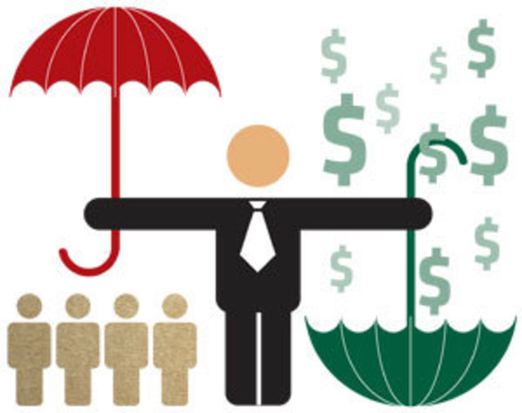
А что же господин Коваль? Не удивляйтесь – этот товарищ возглавляет сейчас Федеральную службу страхового надзора или Росстрахнадзор, и, конечно же, по-прежнему контролирует «ВСС»… И законопроект уже принят Госдумой в первом чтении «О внесении изменений в закон РФ «Об организации страхового дела в РФ». Авторы законопроекта Владислав Резник и Ольга Онищенко предложили создать саморегулируемые организации страховых актуариев… Однако, первоначально в комитете по собственности Госдумы было подготовлено отрицательное заключение на этот законопроект. Но после вмешательства всесильного Виктора Плескачевского и его сообщения о том, что «была достигнута договоренность о том, что во втором чтении данный законопроект не будет принят, пока из него не будут исключены все общие нормы, касающиеся актуариев» (а это более 80% текста)… И на основании этой договоренности он предложил заменить отрицательное заключение на положительное… Что и было сделано при всеобщей единогласной поддержке… Вот, примерно, так в современной России и творятся законы!!!

II. ИСТОРИЯ ВОПРОСА: КТО «ПРОТИВ»?

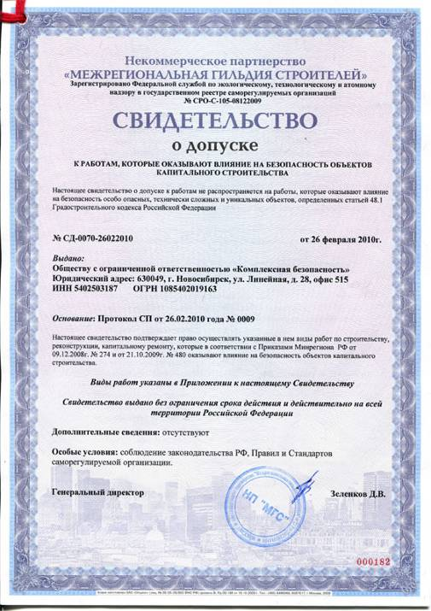
У многих депутатов Госдумы сложилось впечатление, что примитивные размышления господина Плескачевского, вызванные его особой заботой о безопасности, доказывают тот факт, что 300 000 строительных организаций не смогли проконтролировать 1 000 чиновников, поэтому и происходят трагедии «Трансвааль-парка», поэтому и нужно саморегулирование строительной отрасли с жестким государственным контролем… Но такой метод управления и контроля уже будет называться не саморегулирование, а сорегулирование… То есть государство, в лице Минрегионразвития жестко диктует СРО правила игры на рынке, прикрываясь заботой о безопасности, а СРО, путем давления на своих членов, прикрываясь приказами МРР, своими постановлениями и заботой о своей безопасности, выдает допуски лишь тем, кто платит все взносы и выполняет все указания руководства СРО… А если что не так и что-то не вовремя – свободен, Вася… Все по Плескачевскому…
А тут еще с 01 июля 2010 года вступают в силу Приказ Министерства регионального развития РФ №624 «Об утверждении Перечня видов работ по инженерным изысканиям, по подготовке проектной документации, по строительству, реконструкции, капитальному ремонту объектов капитального строительства, которые оказывают влияние на безопасность объектов капитального строительства» и Федеральный закон Российской Федерации от 30 декабря 2009 года № 384-ФЗ «Технический регламент о безопасности зданий и сооружений»…
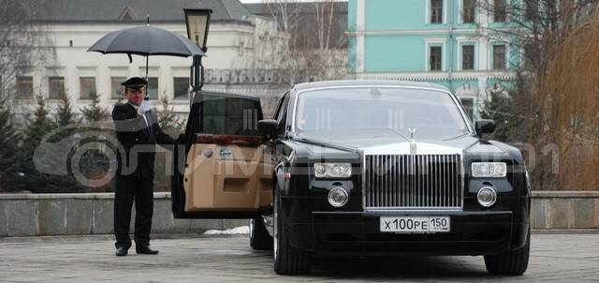
И это крайне важные факторы для фирм, входящих в СРО… Ведь что им надо от этих СРО – только одно – Допуск на право ведения работ, которые оказывают влияние на безопасность объектов капитального строительства… И за это им СРО обеспечивается узаконенное коммерческое рабство, жесткий тотальный контроль, фактическое полное подчинение, ежемесячные постоянные взносы (естественно, без права контроля за использованием своих денег) и систематическая головная боль за качество работ своих СРО-партнеров… Ведь многие СРО работают по всей стране и имеют членов и в Москве, и в Сибири и на Дальнем Востоке… При этом введена коллегиальная ответственность с использованием общего компенсационного фонда, который следует пополнять всем участникам СРО до базового значения… А многие фирмы состоят в двух СРО – проектном и строительном – так что риски у них удваиваются… И бежать за помощью некуда – только к себе в СРО… И выйти из СРО не выйдешь – теряешь взносы в компенсационный фонд и допуски на работы… Вот и остается рядовым членам СРО ждать, что что-то изменится для них в лучшую сторону… И надеяться на чудо… Ну, а при этом Органы управления СРО уже набрали приличный вес и ощущают себя очень даже неплохо. В отдельных саморегулируемых организациях уже есть по 7-9 профильных и крайне нужных комитетов, появились офисы в центре городов и автомобили, как у администрации, с номерами ООО… Так что, как говорится, «кому война – а кому мать родная»…

Но все-таки, а кто же является явными или скрытыми противниками СРО-колонизации строительной отрасли России?
Во-первых, это целая армия, можно сказать, «кинутых» на законном основании строителей… Они, конечно же, пока озлоблены, ошарашены и потрясены – но очень скоро они поймут ситуацию и найдут правильный выход из нее, объединяясь в свои особые Анти-СРО… Сомнительно, чтобы профессиональные строители остались не у дел – ведь существует крайне серьезная проблема с техническими, инженерными и другими строительными кадрами… А разнорабочие и рабочие-строители вытеснят пришельцев с рынка и, без сомнения, займут свою нишу… И очень маловероятно, что к нынешним 400 СРО в скором будущем не добавятся еще 600… А это значит, что входной билет на строительный рынок будет значительно дешевле… Ведь Закон глобального рынка гласит: «Чем больше – тем дешевле»…
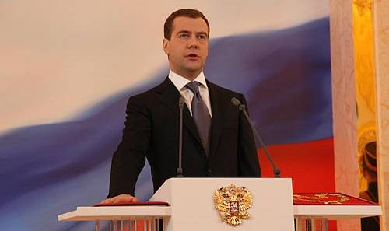
Во-вторых, противниками института саморегулирования станут убежденные противники СРО и лица, пострадавшие от введения ФЗ-315 и ФЗ-148… Уже сейчас они завалили Блог президента России Дмитрия Медведева своими возмущенными посланиями… Вот лишь несколько из них:

«Дмитрий Анатольевич! Сейчас стало ясно, что мы прошли только первый этап уничтожения малого бизнеса в строительстве с помощью СРО… На втором этапе с 1 июля 2010 года нас попросят внести еще по 700 тысяч рублей, и тем самым ликвидируют весь малый бизнес. А с помощью услуги генерального подряда переведут средний бизнес в вечные субподрядчики у «крышуемых» московских фирм. И на последнем этапе, в СРО израсходуют компенсационный фонд на различные выплаты по погашению ущербов пострадавшим по решению суда, и потребуют внести деньги повторно, после этого на рынке останутся только подконтрольные губернаторам единичные строительные фирмы-монстры... По всей видимости, коррупционно-чиновничья элита современной России одержала уверенную победу».
«Дмитрий Анатольевич! Очень жаль, что нет никакой реакции на высказываемые здесь мнения о проблеме СРО. Будто бы её вообще не существует. А ведь сейчас происходят процессы, сравнимый со сталинской коллективизацией 30-х годов. Если в руководстве страной так много людей с юридическим образованием, то как можно объяснить эти эксперименты над людьми. Досрочно отменили законно выданные лицензии... В СРО народ загоняют силой - иначе работать и прокормить семью невозможно... В СРО создаётся крепостническая система, добровольно выйти оттуда – практически невозможно. В лучшем случае расстанешься с деньгами... Введена общая коллективная ответственность, равная, для организаций, объемы выполнения работ которых, а следовательно и риски, отличаются в тысячи раз... Причем, чаще всего, члены СРО не имеют между собой ничего общего. Они могут работать по другим специальностям, направлениям, на разных объектах и даже в разных регионах. С таким же успехом можно было бы организовать коллективную ответственность по половому признаку. Налагаются новые поборы, которые для большинства малых фирм - разорительны».
«Дмитрий Анатольевич! В чем смысл происходящего? Борьба с коррупцией? Борьба за безопасность? Борьба за качество? Но Допуск в СРО можно легко купить - были бы деньги… СРО, по своей сути, является коммерческой организацией и никогда не заменит государственные надзорные органы. Тогда в чем же смысл? Ведь в реальности идет уничтожение малых фирм, «закрепление» оставшихся за новыми «хозяевами», монополизация рынка. И как следствие - рост протестных настроений среди миллионов Ваших избирателей... Как же все поменялось за последние полтора года – и далеко не в лучшую сторону».
«Дмитрий Анатольевич! Хотелось бы с Вами поговорить как юрист с юристом… А Вам не кажется, что саморегулируемая организация имеет характер завуалированного картельного соглашения с целью монополизации строительного рынка России в руках определенной группы лиц, создающих национальные объединения СРО? Все эти кошманы, шаккумы, забелины, плескачевские, лужковы и рысины между собой, конечно же, договорятся. А что же останется нам, бывшим строителям, оставшимся за бортом строительной лодки и не получивши допуск СРО? И совсем непонятно куда же смотрит Федеральная антимонопольная служба? И еще – Вам не кажется, что поручив контролировать СРО Ростехнадзору, Вы запустили лису в курятник? Ведь по оценке Генеральной прокуратуры эта контора является одной из самых коррумпированных в Российской Федерации… И не случайно сотни чиновников Ростехнадзора сейчас находятся за решеткой или под следствием…»
В-третьих, крайне неудовлетворенными окажутся и бывшие члены СРО, уволенные из организации по дисциплинарным или финансовым принципам, и потерявшим и деньги и допуск… Они на своей личной шкуре прочувствуют всю прелесть плескачевской реформы…
И в-четвертых, против СРО, пока еще в виде тихого протеста, выступают якобы его бывшие сторонники – «предводители» общественных строительных ассоциаций, альянсов, союзов и партнерств, оставшиеся не у дел… Ведь их организации теперь оказались никому не нужны и платят взносы в СРО, а они сами оказались почти что за бортом строительной индустрии… Но и здесь эти руководители, имея огромный профессиональный опыт, очень скоро начнут извлекать свои дивиденды из сложившейся ситуации…
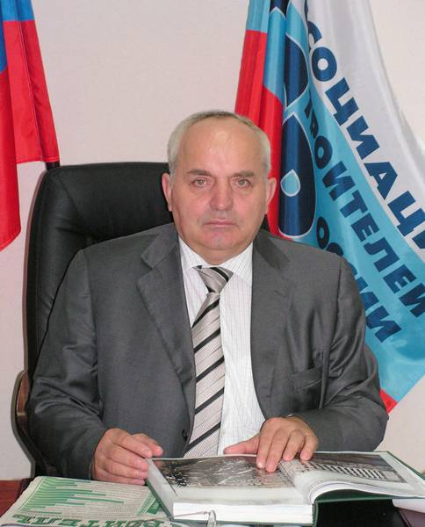
Вот, совсем недавно на круглом столе под эгидой депутата Госдумы Ивана Грачева в Москве собрались представители Национального Объединения Проектировщиков и неформалы из «АнтиСРО-148»… Разговор получился довольно интересным и содержательным - судите сами. Комментарий Алексея Воронцова – президента Национального Объединения Проектировщиков:
«Удивляюсь несуразности весьма распространенных обвинений по отношению к институту саморегулирования в, якобы, преднамеренном стремлении ущемить права малого бизнеса. Ну, например, просто глупо упрекать нас в притеснении малого бизнеса, если учесть, что на 80, а то и на все 90% СРО, входящие, в частности, в Национальное Объединение Проектировщиков, состоят, как раз, из компаний и индивидуальных предпринимателей, относящихся по оборотам и численности персонала именно к малому и, даже, к микро-бизнесу. Или взять, к примеру, голословные утверждения, что 50, а то и 70% бизнеса стройкомплекса осталось, якобы, за бортом саморегулирования. Откуда эти цифры, насколько они объективны? А как учитывали критики саморегулирования, к примеру, тот факт, что с введением саморегулирования «приказали долго жить» многочисленные фирмы-однодневки, широко распространенные в эпоху лицензирования и вовсю использовавшиеся тогда мошенниками для различных махинаций в строительстве. А еще есть «малоэтажка», для которой допуска и членство в СРО просто не нужны. Интересно, как учли «знатоки» статистики эти факты в своих «сенсационных» заявлениях? Да, нужно откровенно признать, что существенная часть наших коллег из малого и микро-бизнеса, причем, представляемая зачастую людьми достаточно профессиональными, пока не сумела приспособиться к «правилам игры», регламентирующим сегодня саморегулирование.
Но главная причина, убежден, в том, что сегодняшние правила саморегулирования, как показывает практика, далеки от совершенства. Но именно сегодня у нас появляется уникальный шанс общими усилиями, как «формалов» из национальных объединений СРО, так и компетентных в строительном бизнесе «неформалов», переломить ситуацию. Надо сделать так, чтобы ни один регламентирующий документ не вступал больше в действие без согласования с профессиональным сообществом. Именно с этой целью, которую я считаю одной из главных в процессе саморегулирования, нашим объединением был разработан специальный Регламент взаимодействия нацобъединений СРО с органами законодательной и исполнительной власти. По сути, в нем говорится, что если власти при формировании документов, регламентирующих стройкомплекс, не прислушиваются к профессионалам, то ничего путного из этих документов не получается».
Или в нашем переводе «Все идет как надо! Все хорошо, прекрасная маркиза!!!» А если проще, то, конечно же, из выступления господина Воронцова следует, что «Волк и овца по-разному понимают слово «СРО»… И нынешним вождям СРО, уже почти Национальным Строительным Наполеонам, вероятно, не совсем понятно то, о чем идет речь и то, что же будет в дальнейшем… Мало кто из них сейчас думает на шаг вперед – никто не просчитывает свою степень ответственности, угрозы возможных рисков и варианты кардинального изменения законов о Саморегулировании и Техрегулировании… Все хотят власти, побед, свершений, славы и денежных знаков… И только время покажет и подтвердит или опровергнет правильность взятого государством, парламентом и правительством России курса на создание, по своей сути, «государственных картелей» в виде СРО в различных отраслях экономики…
На наш взгляд, Закон о СРО претерпит кардинальные изменения уже в ближайшие полгода и повторит судьбу ФЗ-123 «Технический регламент о требованиях пожарной безопасности». Там тоже более 700 фирм получили аккредитацию при МЧС России и собирались зарабатывать огромные деньги на проведении Независимой оценки пожарных рисков. Но вдруг, без объяснения причин, после встречи в феврале 2010 года премьер-министра России Владимира Путина с министром МЧС России Сергеем Шойгу, расчет пожарных рисков на действующие объекты был вообще отменен… И, фактически, ФЗ-123, с его декларированием пожарной безопасности, стал никому не интересен и потерял свою актуальность…
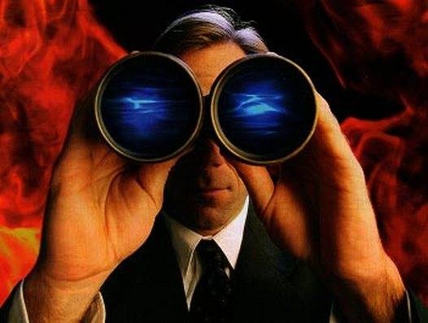
А вот во вводимом в действие с 01 июля 2010 года ФЗ-384 «Технический регламент о безопасности зданий и сооружений» нет ни одного слова ни о саморегулируемых организациях, ни о независимой оценке пожарных рисков или о пожарном декларировании… И не совсем понятно, что же в данный момент происходит – то ли левая рука не ведает, что творит правая, то ли сейчас процветает такое несогласованное, поверхностное и непрофессиональное законотворчество… А может быть, целью создания СРО является не безопасность и качество и даже не обязательное страхование и разрушение строительного рынка России? Вот почему нам хотелось бы рассмотреть вопрос о саморегулировании, техническом регулировании и безопасности через армейский бинокль или прицел снайперской винтовки, с точки зрения Национальной безопасности России…

III. КУДА ЖЕ СМОТРИТ ВЛАДИМИР ПУТИН?

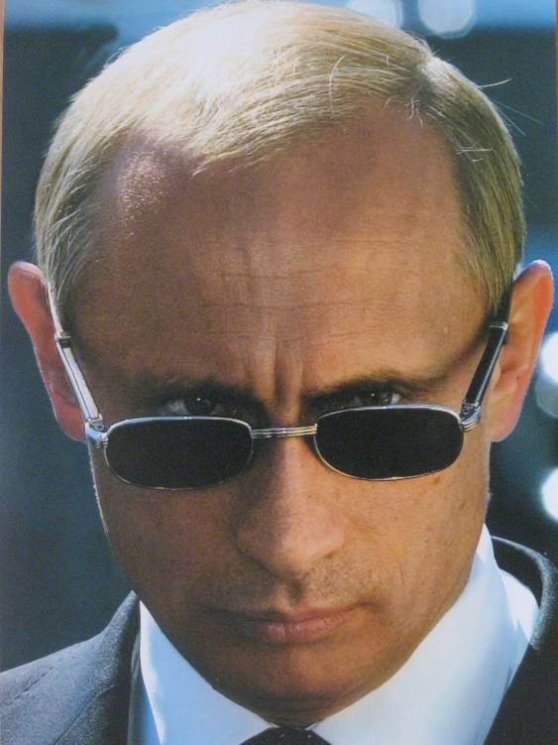
Последние техногенные катастрофы с огромным количеством жертв и колоссальным материальным ущербом, происшедшие на Саяно-Шушенской ГЭС, в пермском клубе «Хромая лошадь», на шахте «Распадская», показывают, что владелец объекта или собственник технических систем безопасности практически не может влиять на безопасность, тем более если он сам этого не хочет… Также бесполезно надеяться, что безопасность обеспечат представители Госпожнадзора, Ростехнадзора, Росстройнадзора или Росстрахнадзора… А вот создать «страшилку» из системы безопасности и таким образом добиться выполнения определенных целей и задач можно… Например, если приоритетным замыслом является увеличение финансирования на модернизацию производства или принятие закона о более жестких мерах, или увеличение расходов на безопасность, или решение вопроса по смене каких-либо руководителей, или требование отставки правительства, или смена курса партии… В общем, в обстановке катастрофы или чрезвычайного происшествия можно управлять сменой ситуации и моделировать особые системы, перераспределяя функции и меняя процессы…
Теперь посмотрим, а что же делает и думает президент России Дмитрий Медведев – ведь в конечном итоге он является гарантом Конституции и Безопасности РФ… 25 ноября 2009 года на заседании Комиссии при Президенте РФ по модернизации и технологическому развитию экономики России он заявил, рассматривая вопрос реализации Закона о техническом регулировании:
«Просто не знаю, что делать... Может быть, вообще распустить эти органы по техническому регулированию? Надо создавать новые правила. Вопрос в том, как? У меня такое ощущение, что к этому надо еще раз вернуться….
Я поручу правительству, может быть, отказаться от этого закона? Он ведь не работает. Я предлагаю в короткие сроки правительству вместе с администрацией президента оценить, что нам делать с этим законом и предложить радикальные меры по изменению правил, касающихся издания норм технического регулирования, технологических регламентов... Они должны выходить на порядок быстрее... Сейчас они принимаются, но это все равно слезы по их количеству.
Вот я посмотрел: в проекте говорится о том, чтобы представить предложения по совершенствованию нормативно-правовой базы в части, касающейся совершенствования строительных норм и правил... Это ничего. Мы не можем принять эти решения в том порядке, в котором это вытекает из закона. Нужно процедуру поменять, иначе мы не сможем это сделать никогда...
Иначе это будет продолжаться десятилетиями. Поэтому задача двуединая - и сами регламенты подготовить, и процедуру поменять. Причем, второе еще важнее… Даю две недели, чтобы окончательно определиться с этим и внести предложения. Готов внести соответствующий проект, направленный на изменение правил».
Уточняем, что реформа технического регулирования была задумана Германом Грефом и его командой для того, чтобы освободить бизнес от излишнего вмешательства государственных контролирующих органов. Закон "О техническом регулировании", принятый в 2003 году, предусматривает, что все требования государства к бизнесу должны касаться только безопасности продукции и производственных процессов и должны быть утверждены в форме федеральных законов - технических регламентов. Предполагалось, что к 2010 году парламент примет от 450 до 700 федеральных технических регламентов, которые полностью заменят старую систему ГОСТов, отраслевых норм и правил. Однако подготовка проектов технических регламентов затормозилась. Сейчас на рассмотрении в Госдуме находится 22 техрегламента.
И вот уже 16 декабря 2009 года Дмитрий Медведев вносит в Госдуму законопроект «О внесении кардинальных изменений в Закон о техническом регулировании»… А уже на следующий день Комитет по экономической политике и предпринимательству Госдумы РФ рекомендовал принять в первом чтении поправки в закон «О техническом регулировании»…
Председатель комитета Евгений Федоров отметил: «Речь идет о свободе бизнеса в РФ… Законопроект, направленный на расширение возможностей для развития нового инновационного предпринимательства, что, безусловно, является важной составляющей процесса законодательного обеспечения реализации стратегического плана перехода России на инновационную экономику. Техническими регламентами должна охватываться вся экономика… Из-за пробуксовки реформы техрегулирорвания многие отрасли до сих пор работают на основе устаревших ГОСТов, СНиПов и Стандартов, что зачастую приводит к авариям и техногенным катастрофам… Президентский законопроект призван навести порядок в сфере технического регулирования и установить понятные жесткие требования к безопасности».
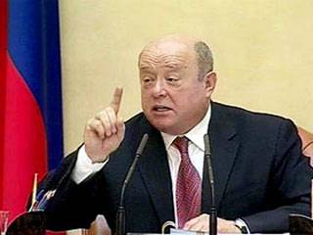
А теперь посмотрим, что же считает по этому закону директор Службы внешней разведки России Михаил Фрадков…
Еще 13 апреля 2006 года он сказал при обсуждении вопроса об исполнении закона «О техническом регулировании»: «Проведена супер-акция в интересах наших глобальных конкурентов, и нам предстоит разобраться кто же вверг нас в эту пучину с такой степенью некомпетентности… Да, к 2010 году, когда будут разработаны какие-то технические регламенты, наши конкуренты со своими стандартами будут уже на Луне»…

И тут можно не согласиться с господином Фрадковым – наши геоглобальные конкуренты со своими регламентами и стандартами по безопасности сейчас теряют миллиарды долларов и безуспешно пытаются ликвидировать последствия техногенной экологической катастрофы, происшедшей в результате пожара на нефтяной платформе «ВР» в Мексиканском заливе…
И хотя, безусловно, концепцию Федерального закона «О техническом регулировании» разработали умные люди, в совершенстве владеющие английским языком, в рамках американской Программы поддержки независимых экономических аналитических центров в Российской Федерации на деньги Агентства США по международному развитию (USAID), у них, вероятно, существовали серьезные проблемы с переводом. Ведь даже название Закона не соответствует его содержанию, а трактовка ряда основных понятий и положений противоречит как общепринятым международным нормам, так и семантике русского языка… А главное понятие – «безопасность» - ошибочно трактуется в законе как «состояние объекта», а не как «свойство, выражаемое вероятностными характеристиками»…

IV. ТЕХНИЧЕСКОЕ РЕГУЛИРОВАНИЕ И САМОРЕГУЛИРОВАНИ – ЧТО ОБЩЕГО?

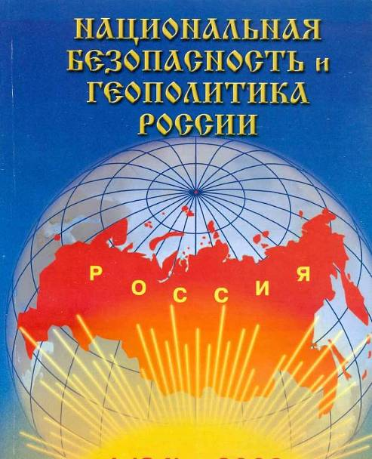
Общим в этих двух понятиях является слово «регулирование»… А регулирование чего? Регулирование процессов безопасности… И тут возникает очень важный вопрос – а кто же регулировщик? Кто путем искажения основных понятий и главных принципов безопасности вмешивается в процессы управления экономикой Российской Федерации? Возникает еще несколько вопросов… А почему о безопасности заботится в Госдуме Комитет по собственности, а не Комитет по безопасности? Общим еще является то, что оба этих понятия – «саморегулирование» и «техрегулирование» – нам навязаны из вне, из «дружественной» нам страны – США… А так же то, что оба эти законопроекта пролоббировал бывший министр Министерства экономического развития и торговли, нынешний глава Сбербанка России Герман Оскарович Греф…
Хотелось бы уточнить, что первое СРО было создано еще в 1792 году 24 американскими торговцами ценными бумагами, которые договорились о взаимных скидках и бонусах, а также о коммерческой тайне и лоббировании взаимных коммерческих интересов… Грубо говоря, они заключили картельное соглашение и провозгласили о создании Нью-йоркской фондовой биржи… Но после нынешнего глобального кризиса, вызванного именно дутой торговлей липовыми ценными бумагами наследниками создателей Уолл-стрита – правительство США приняло решение об усилении государственного регулирования экономики США… И тем более даже там отсутствуют строительные СРО Плескачевского… Вот, нам очень интересно, что было бы если бы вдруг господину Фрадкову удалось внедрить по паре Штирлицев, типа Игоря Беркута, в Федеральную резервную систему, в Парламент США и в Правительство США… Ну, а термином «техническое регулирование» американский центр USAID решил охватить даже нормы безопасности для политической деятельности в России… Бред и абсурд с одной стороны, а с другой тонкий расчет и ясные цели… Такова реальность в современном театре кукол…
Что же еще связывает техническое регулирование и саморегулирование?
Это огромное количество управляемых депутатов-инициаторов… Так законопроект о саморегулировании инициировали 69 депутатов. А вот в первом чтении против закона о Техническом регулировании проголосовало 93 депутата, во втором – 32 депутата, а в третьем – лишь 4… О чем это говорит? Прежде всего о том, что с депутатами проводится серьезная закулисная работа кем-то очень влиятельным и очень денежным, умеющим убеждать…
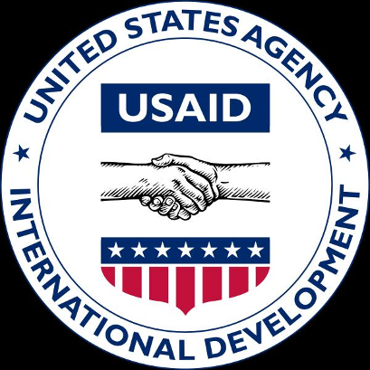
И, конечно же, оба эти закона построены без учета национальных интересов Российской Федерации и, соответственно, ее отдельных граждан… Прикрываясь заботой о безопасности, качеством строительства, необходимостью обеспечения свободой торговли и внедрения инновационных технологий отечественная экономика фактически сейчас поставлена в зависимость от заокеанских торговцев «ценными» бумагами, от их советников вроде господ Илларионова и Грефа, личной заинтересованности, безразличия и непрофессионализма руководителей отраслей экономики России, совмещающих бизнес и госслужбу, от алчности и лживости нынешних олигархических элементов, оккупировавших стратегические отрасли промышленности РФ, и явно наносят огромный вред Национальной безопасности Российской Федерации…
Остается только пожелать нам не забывать историю о троянском коне и помнить поговорку «Бойтесь данайцев дары приносящих»…
ВЯЧЕСЛАВ БЕЛЫЙ КРАСНОЯРСК 28.06.2010

